MEZA NAVA PABLO

ACTIVIDAD 2:

En la primera semana empezamos a ver los antescedentes de la programacion. Hablamos de la Calculadora Curta la cual estaba compuesta de 600 partes,tambien mencionamos la calculadora en blanco y negro la cual nos daba respuestas erroneas, entre otras.

La evolucion de la programacion empieza con diferentes acontecimientos

Blaise Pascal

Charles Babbage-Computadoras reprogramables

Ada Lovelace-primera programadora

Tarjetas perforadas-transicion entre hacer operaciones a manipular informacion

-Máquina tabuladora

-Computadora 21-electromecánica con limitado número de operaciones usaba tarjetas perforadas

ENIAC—Totalmente electrónica, utilizaba bulbos

Circuitos integrados- William Shockley

Vimos la definición de lenguajes de programación ,vimos la clasificación de acuerdo al tipo de traductor, definición de compilador, de intérpretes

Hablamos de las bases de la programación, resolución de problemas, que es un algoritmo, características de un algoritmo y análisis de un problema

ACTIVIDAD 3:

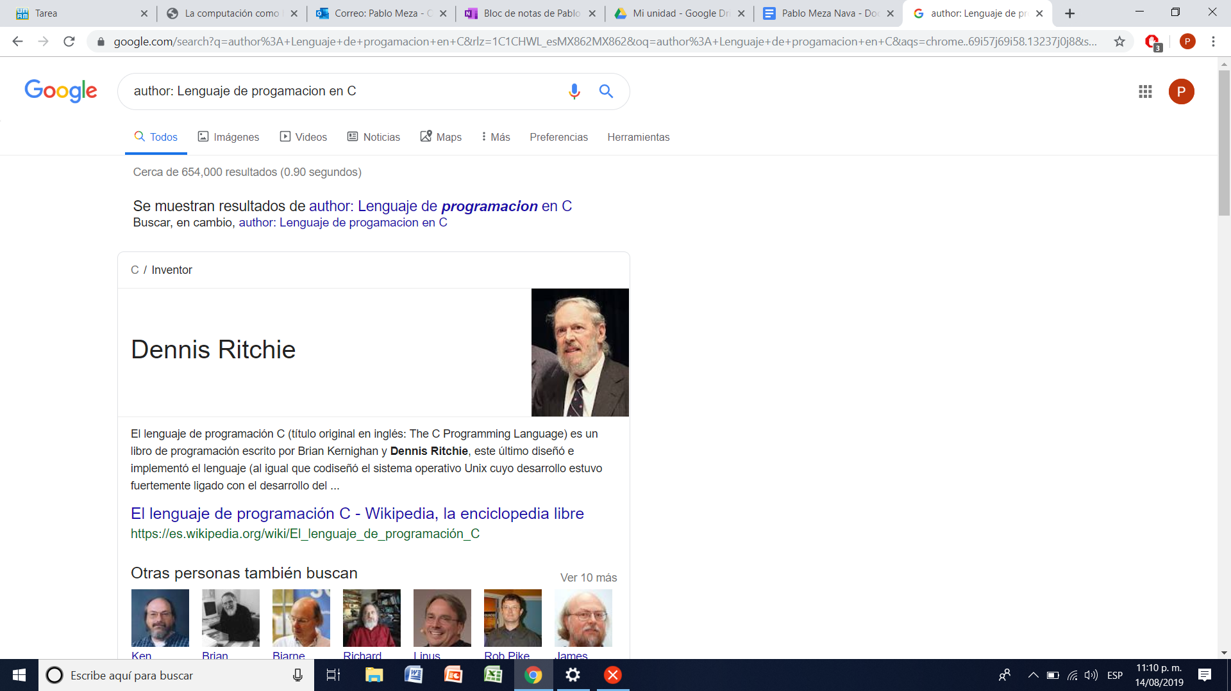

En esta búsqueda nos salio el autor de un libro de programación

ACTIVIDAD 4: En esta búsqueda nos sale que es la máquina de Turing

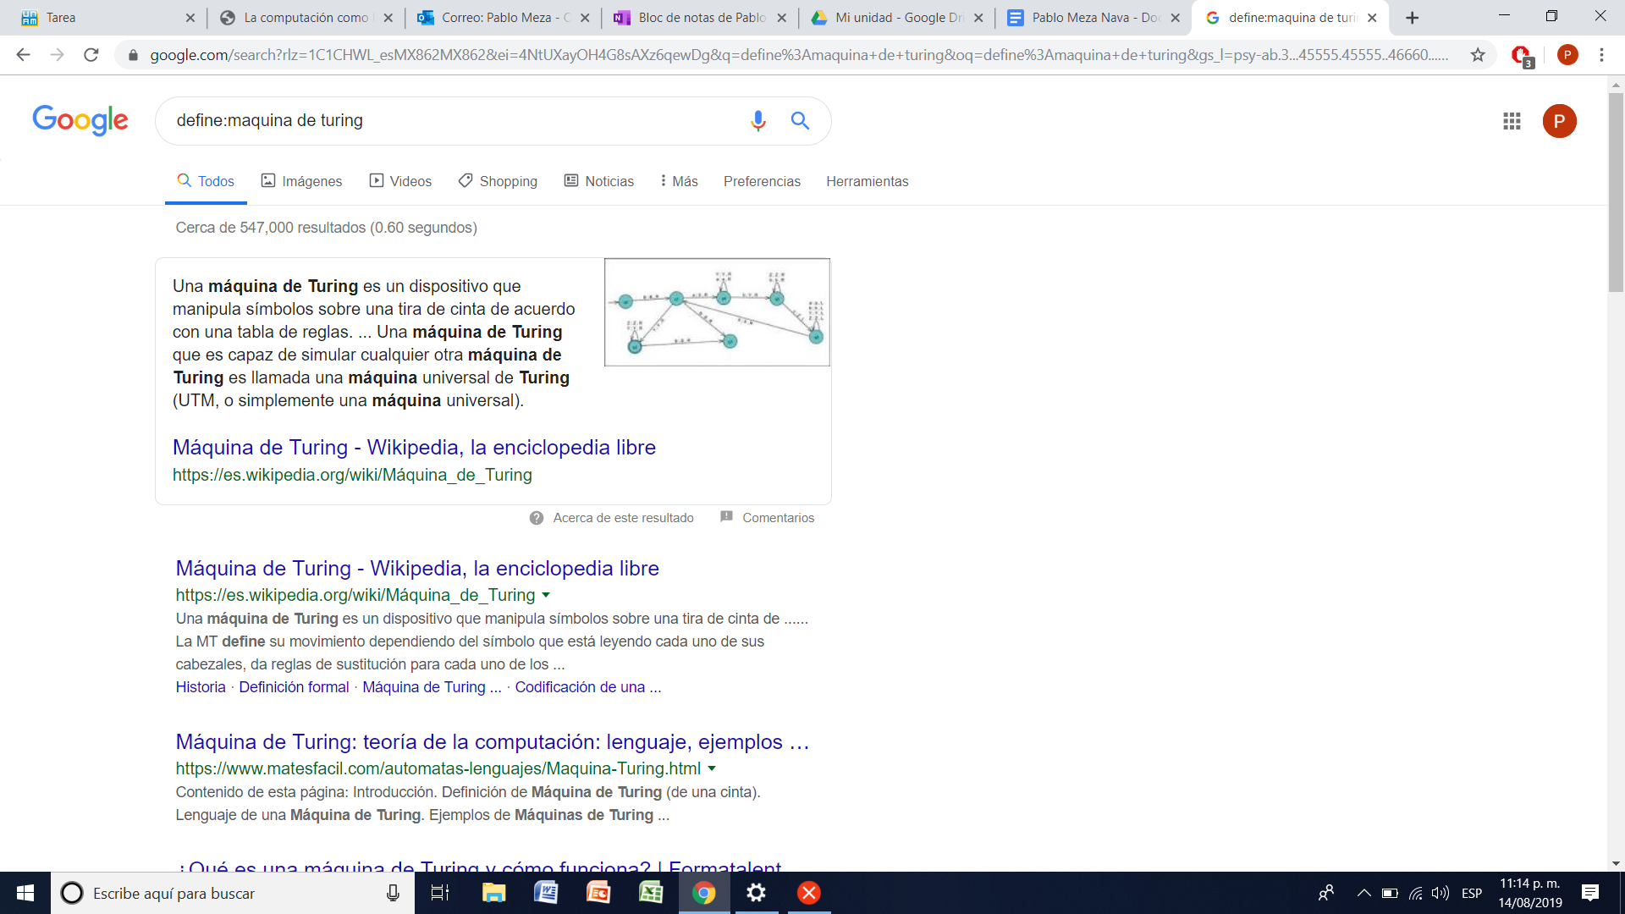

ACTIVIDAD 5: En esta búsqueda nos dio las gráficas para sen,cos,tan,ctan en función de (x)

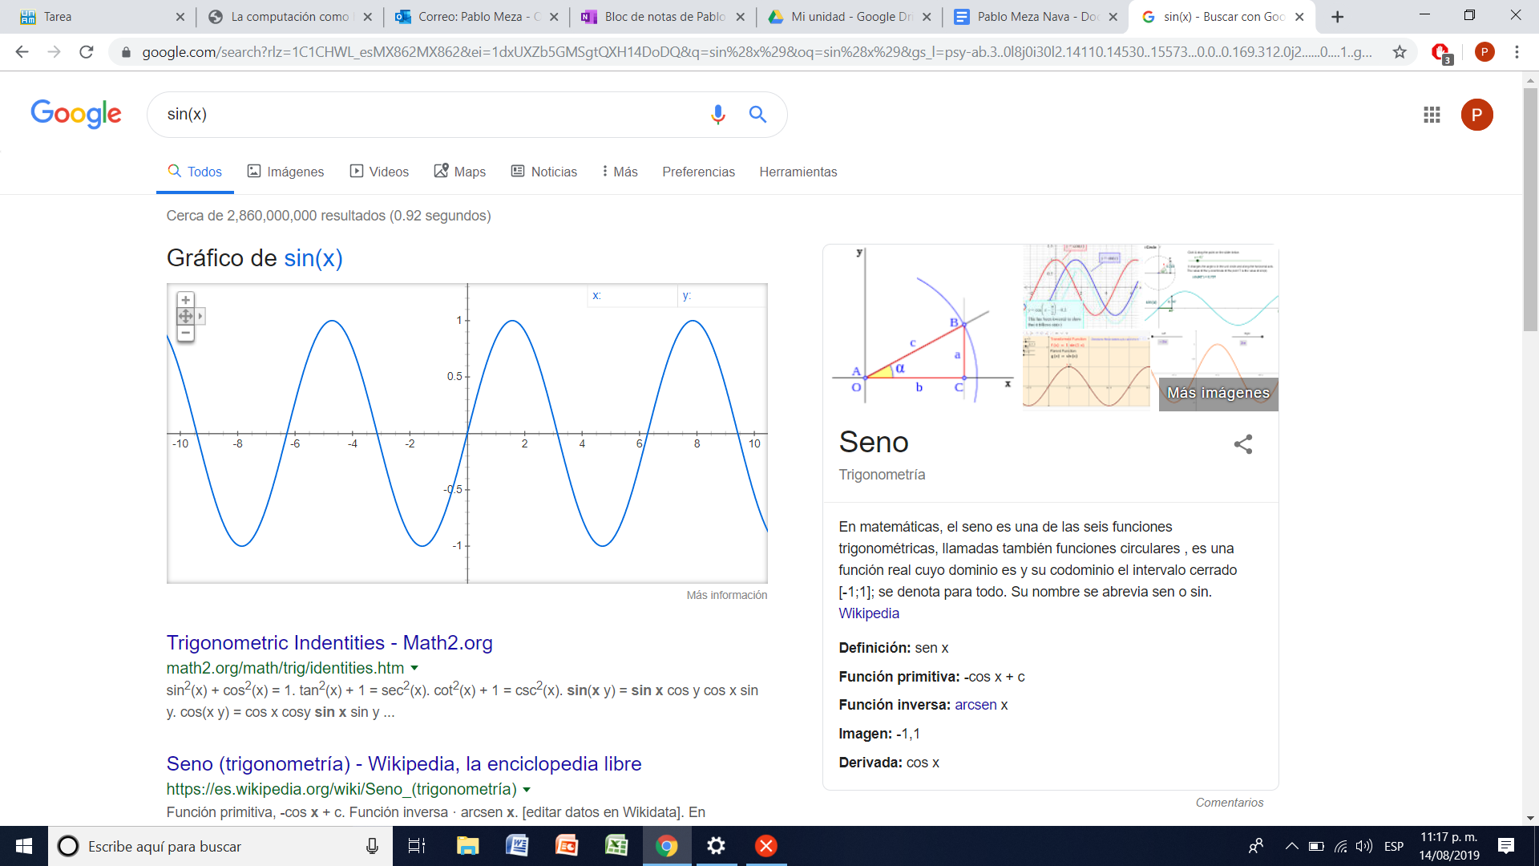

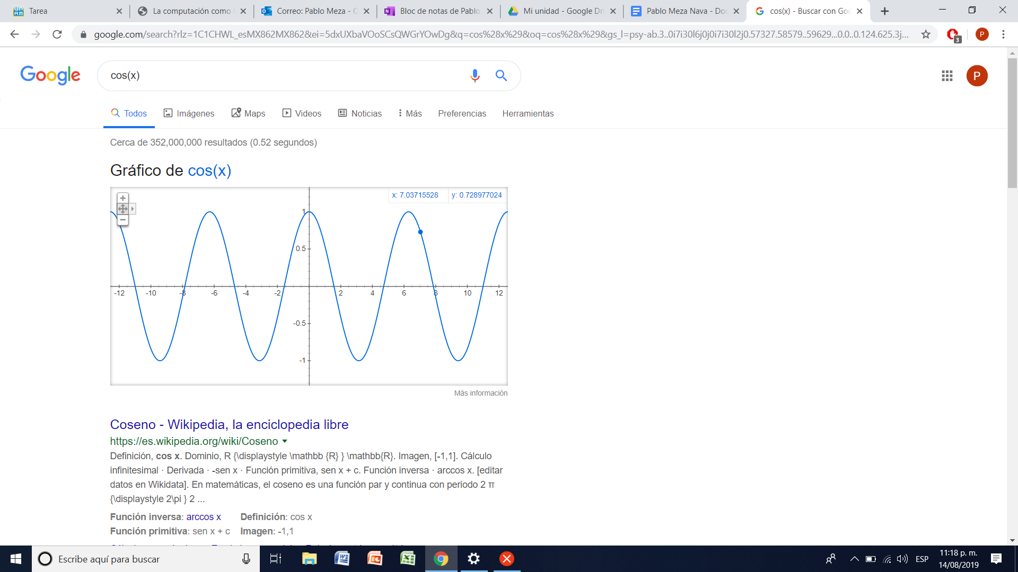

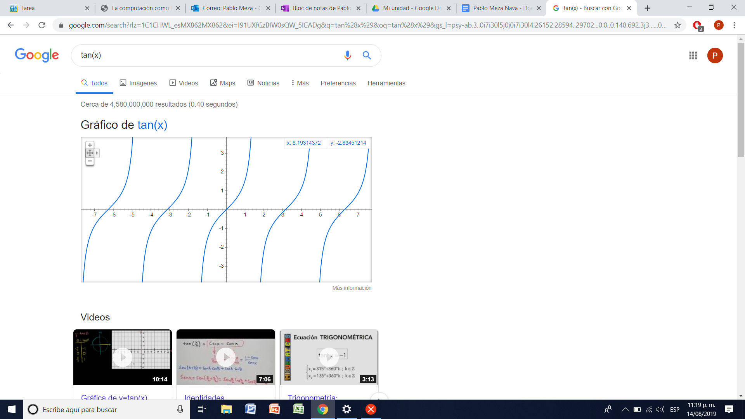

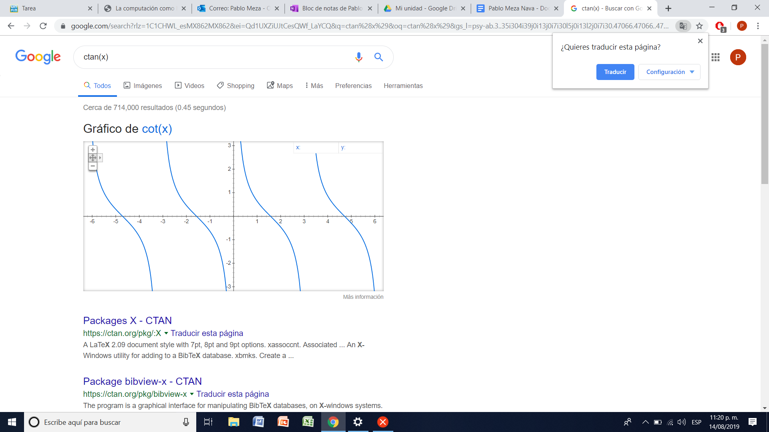

ACTIVIDAD 6: En esta búsqueda podemos ver que nos da todo lo relacionado con sistemas operativos unix en formato PDF

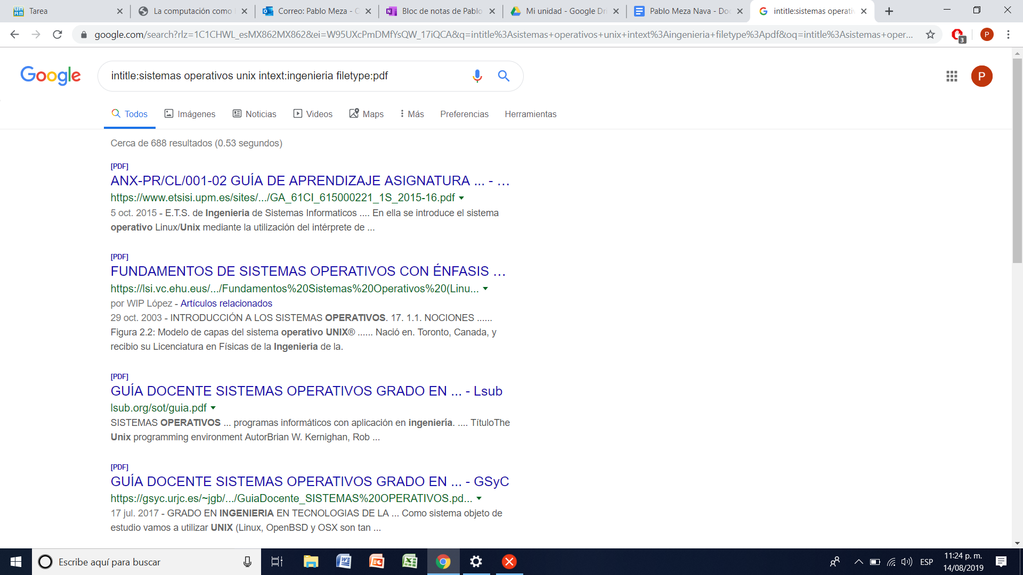

ACTIVIDAD 7: En esta búsqueda nos da los resultados de diversas operaciones 1=3, 2=-1

3=13 4=-30 5=-18 6=50 7=144

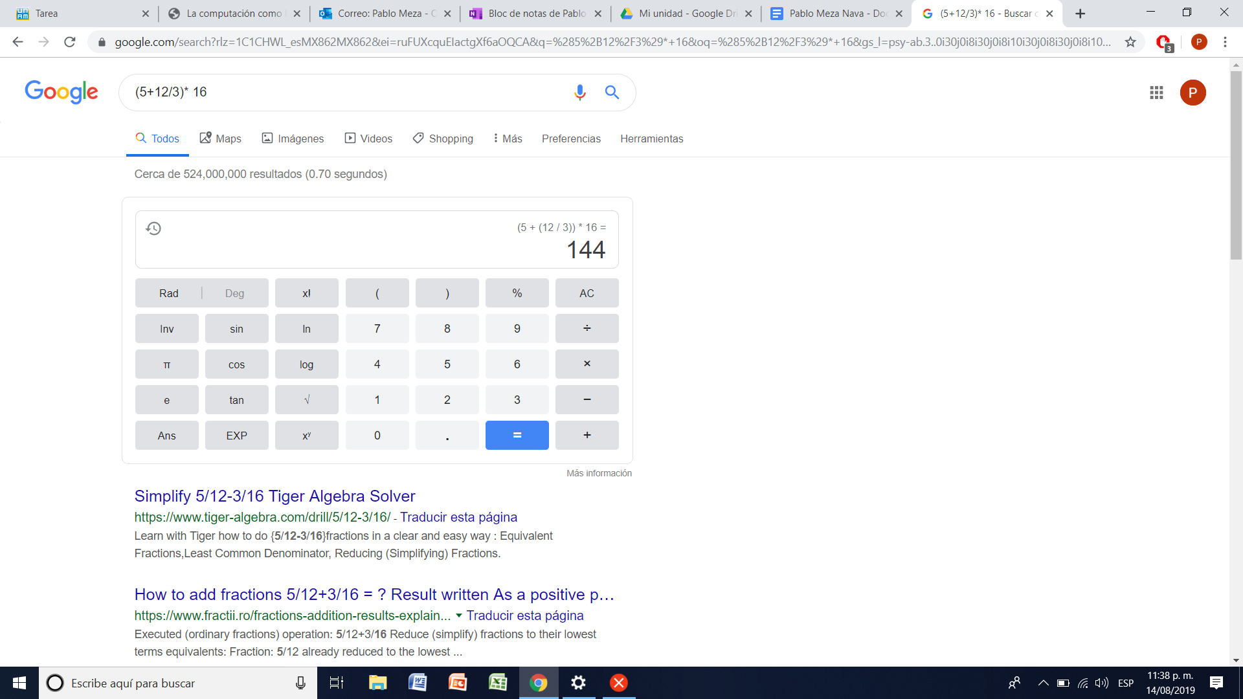

ACTIVIDAD 8: Con la búsqueda más simplificada me salen alrededor de 10 libros

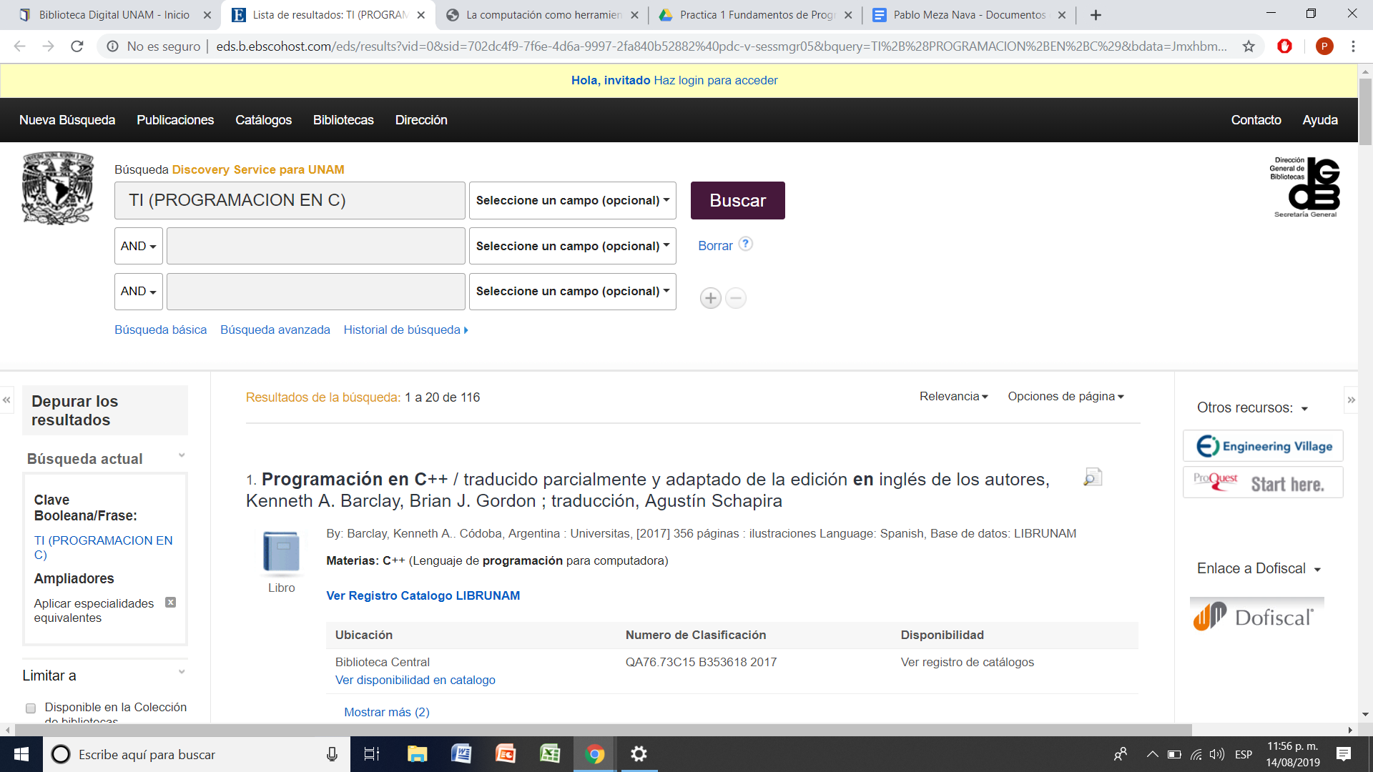

Actividad final:

Aramburo Acevedo Félix Orlando

Actividad 2.

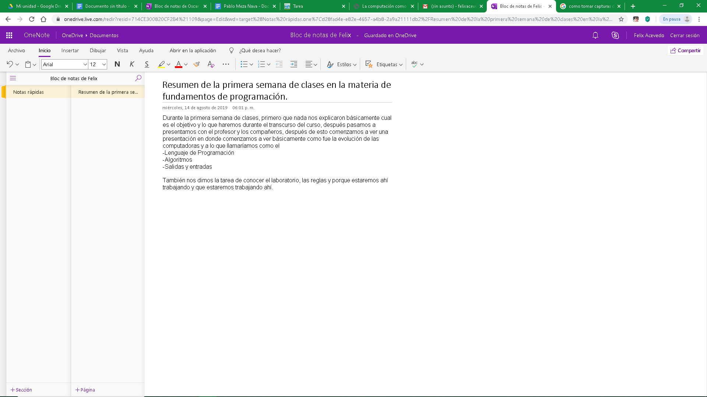

En esta actividad pudimos ver lo fácil que es usar una herramienta como es OneNote que es como si tuvieras un block de notas en línea.

Actividad 3.

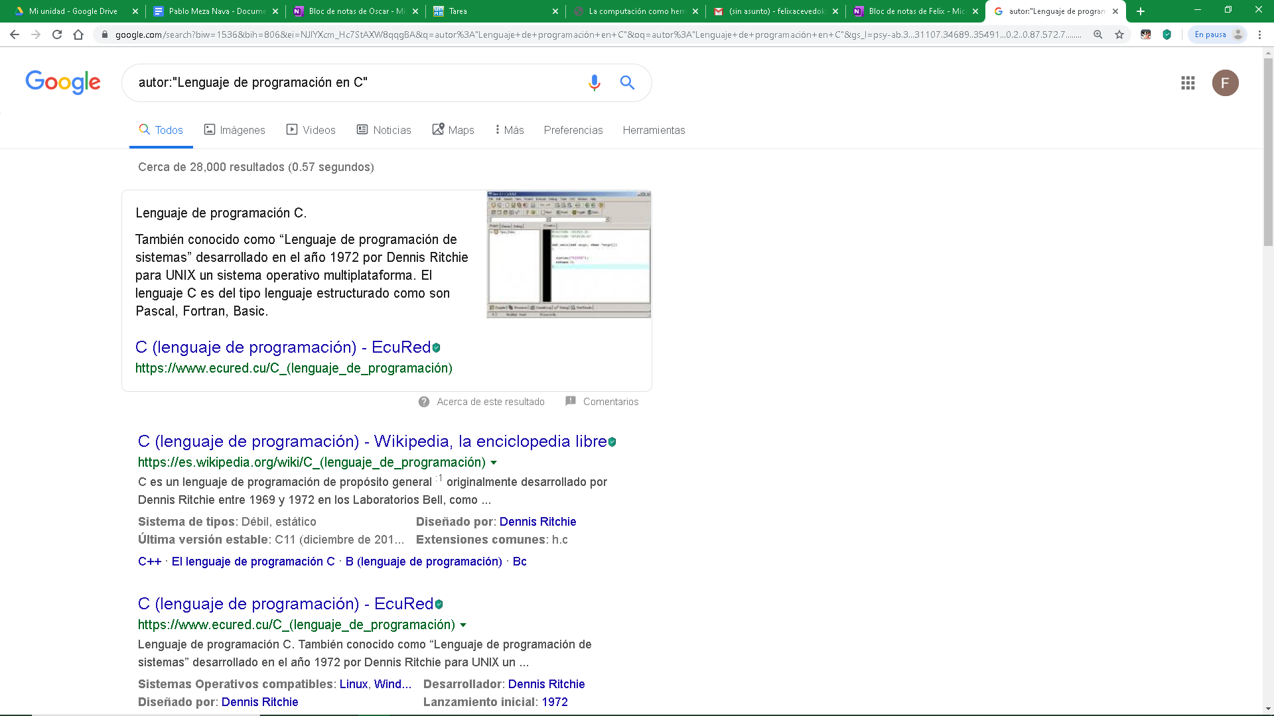

En esta actividad con la etiqueta de autor pudimos ver que relacionaba solo el término “Lenguaje de programación en C”.

Actividad 4.

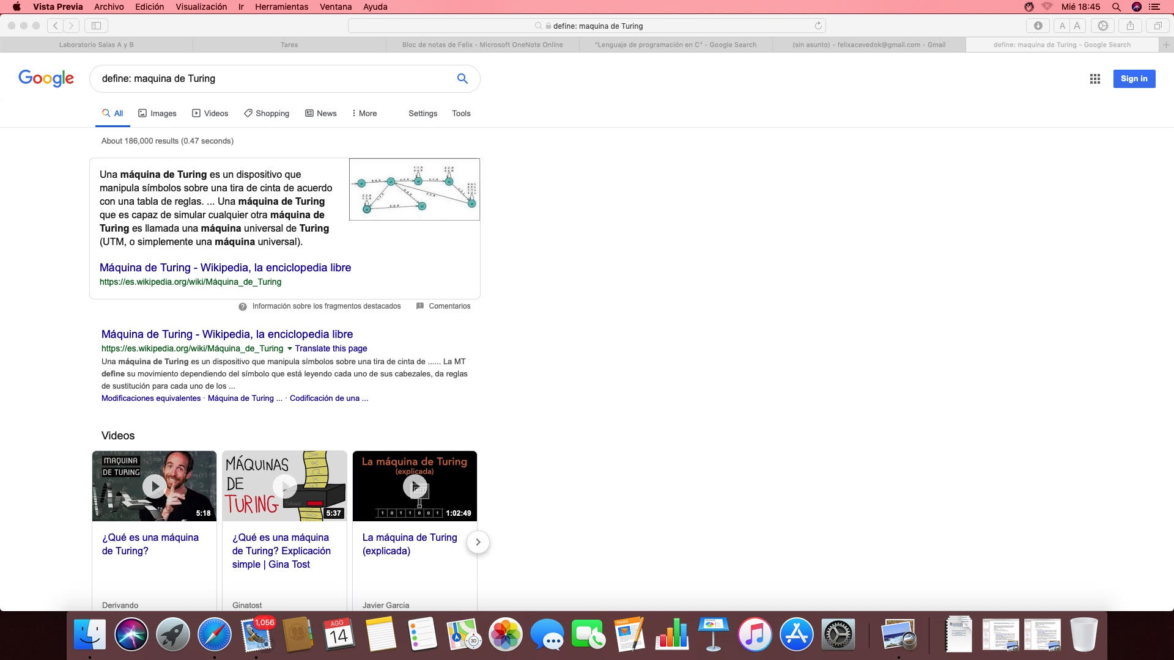

En esta actividad pudimos ver que al anteponer la palabra define nos daba una idea mas de concepto antes de todo lo relacionado a la búsqueda.

Actividad 5.

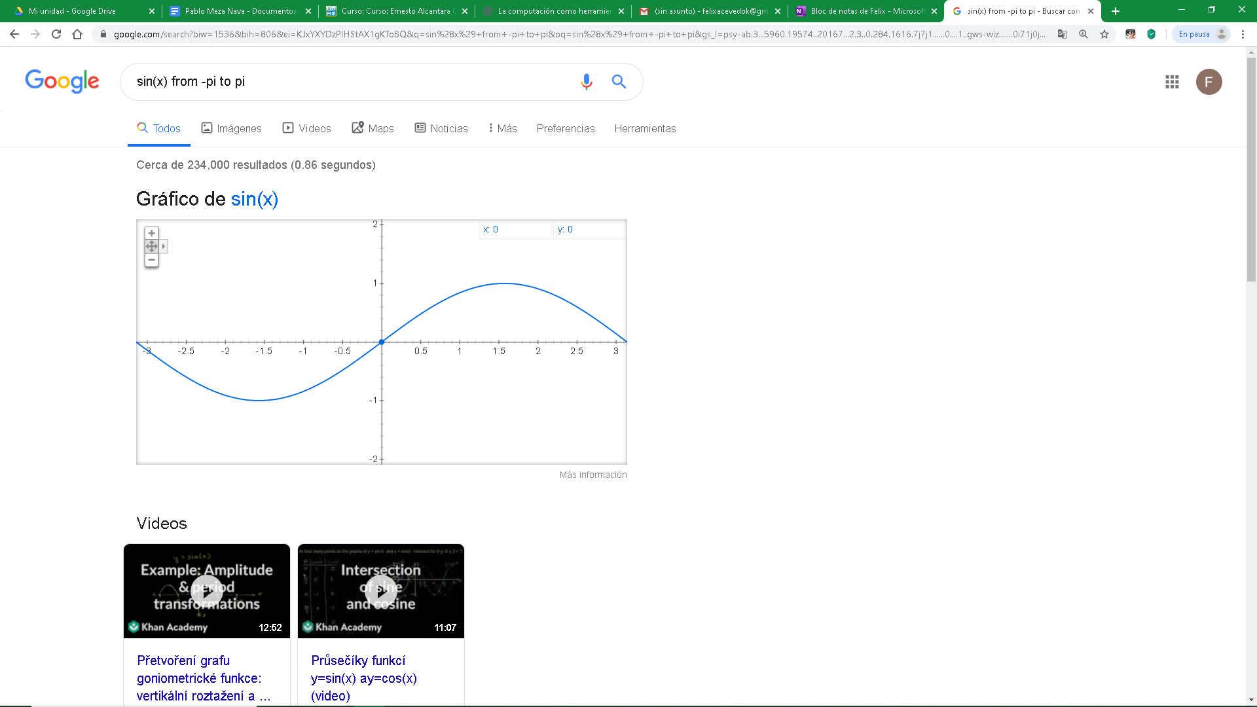

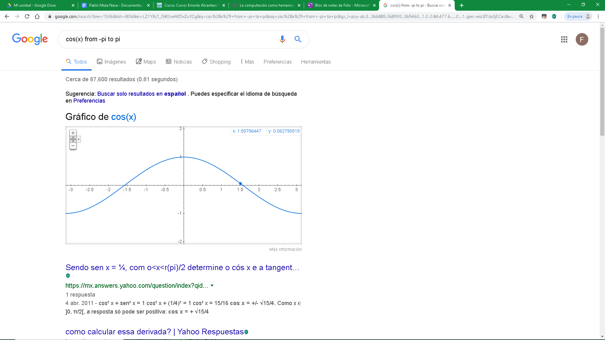

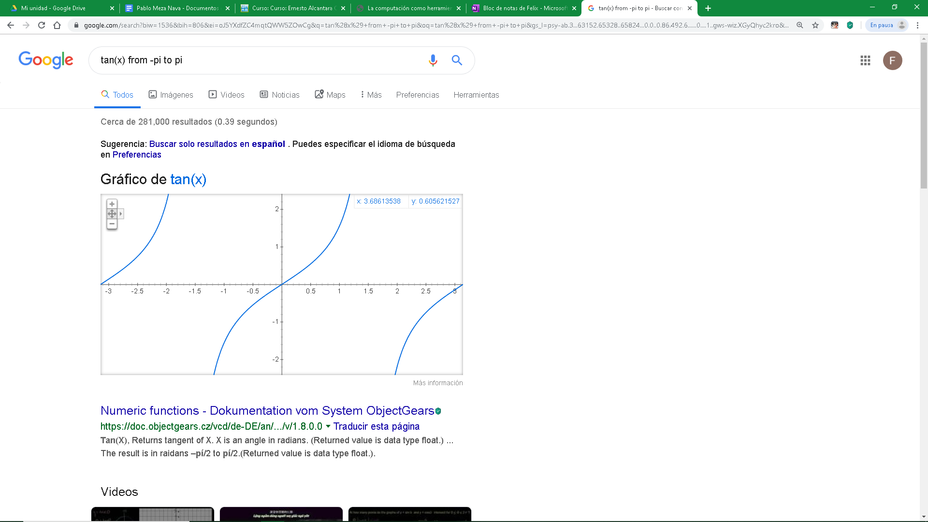

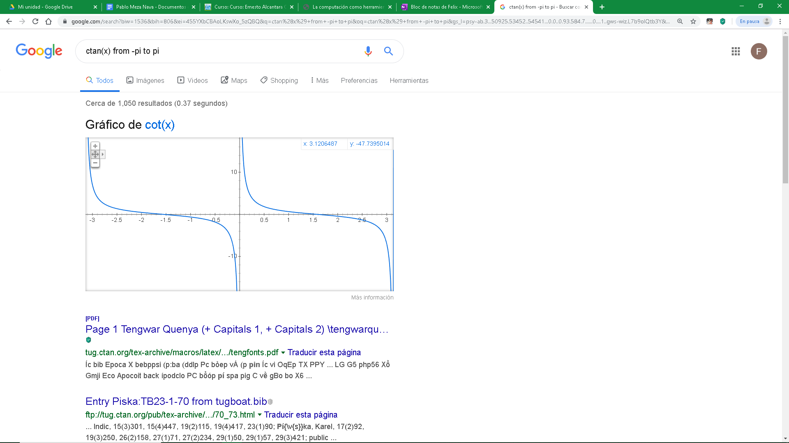

En esta actividad pudimos ocupar y comprobar que las gráficas de seno, coseno, tangente, cotangente se pueden sacar en el buscador de Google.

Actividad 6.

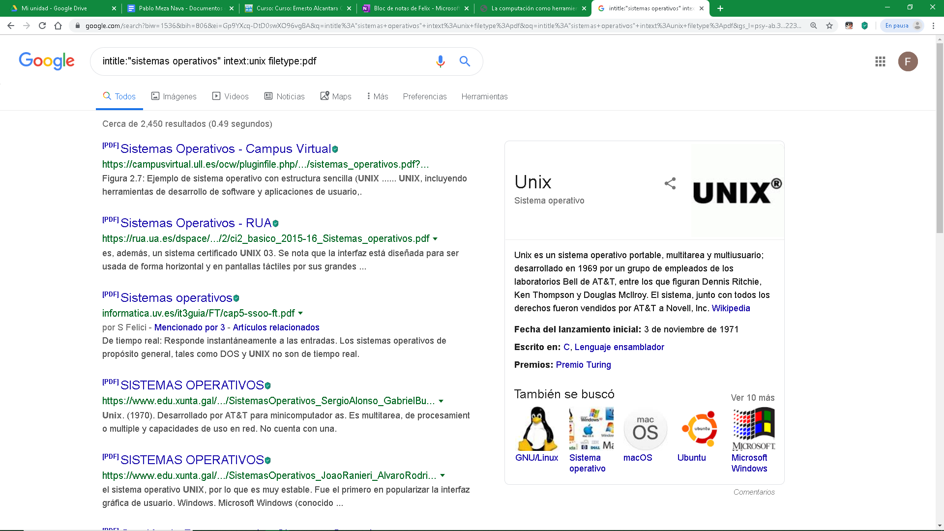

En esta actividad pudimos observar que nos arroja resultados de nuestra busqueda solo en pdf´s.

Actividad 7.